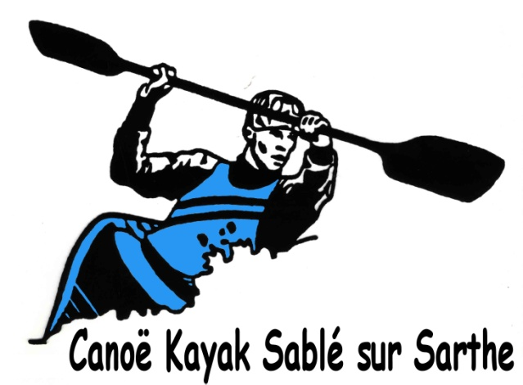
N3 Sablé sur Sarthe
12 et 13 Mars 2022
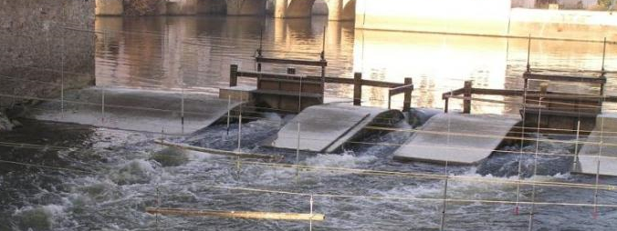
www.canoekayaksable.org

Modalités d’inscriptions
- Par internet fédéral pour le 7 mars 2022.
- Ouvert aux catégories : invités, minimes, cadets, juniors, séniors et vétérans ; Pagaie jaune minimum obligatoire.
-Fournir un juge à partir de trois bateaux et deux juges à partir de treize embarcations.

Programme
L’organisation des courses est donnée à titre indicatif et pourra être changée en fonction du nombre de participants.

Vigipirate et covid 19 : Nous vous demanderons de respecter les normes imposées par la préfecture et la FFCK au moment de la manifestation.
Samedi
- 9H à 14H00 : entrainement libre (Stationnement UNIQUEMENT à la base Nautique).
- 15h30-17h00 : montage
- 14h00 : stationnement autorisé sur le parking du bassin.
14h30 : confirmation des inscriptions, remise des dossards par club (Caution 10€ par dossard 50€ max par club ou carte d’identité).
Dimanche
- 8H30 Réunion de juge.
- 9H15-12H00 Qualifications.
- 13H00-16H00 Finales
- 16H30 Poduims

Restauration sur place le dimanche :

Consignes et recommandations.
- Les règlements sportifs de la FFCK seront appliqués.
- Il y aura un contrôle des embarcations et des équipements pendant la compétition.
- Veuillez respecter le plan de circulation et les zones de parking.
- Si vous souhaitez vous entraîner sur le bassin avant samedi, il est nécessaire de prévenir.

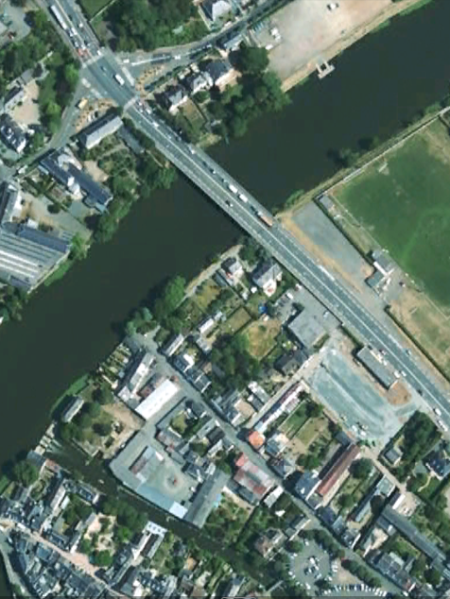

Parking jusqu’au Samedi 14H00
Parking à partir de Samedi 14H00
Départ
CKCS
Laval
La Flèche
Sarthe
Bassin
Embarquement

